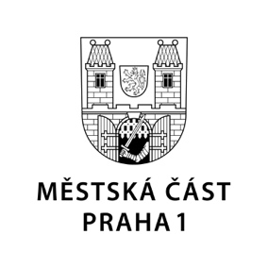

TISKOVÁ ZPRÁVA 16. září 2022

Praha 1 ocenila policisty a městské strážníky

Dvacítku příslušníků Policie ČR a deset příslušníků Městské policie hl. m. Prahy ocenila radnice Prahy 1 Čestným uznáním. Slavnostní akce se uskutečnila ve čtvrtek 15. září v obřadní síni Staroměstské radnice.

„Služba v centru hlavního města je z mnoha důvodů nejnáročnější a naše městská část si velmi váží policistů i strážníků, kteří ve ztížených podmínkách přispívají svojí vynikající prací k bezpečnosti našich občanů a k veřejnému pořádku,“ uvedl starosta Prahy 1 Petr Hejma, který spolu s radním Richardem Burešem ocenění předal.

Ocenění policisté:

- plk. Mgr. Tomáš Kužílek
- plk. Mgr. Josef Vospěl
- mjr. Mgr. Josefa Jelínková, MBA
- nprap. Jiří Skočovský
- mjr. Mgr. Michal Kroutil
- npor. Mgr. Martin Otava
- npor. Mgr. Lucie Škrobalová
- nprap. Jiří Skočovský
- prap. Libor Sedlář
- pprap. Bc. Jan Zvěřina, DiS.
- prap. Josef Bouší
- npor. Mgr. Barbora Bubníková
- por. Mgr. Jan Kratochvíl
- npor. Ing. Karel Popela
- npor. Bc. Jan Bila
- npor. Bc. Aleš Martínek
- por. Ing. Vladimír Filip
- nprap. Petr Svoboda
- nprap. Martin Šebek
- nprap. Jan Procházka

Ocenění strážníci:

- strž. Milan Gabzdyl
- strž. Fischer Petr
- strž. Častová Vilma PaedDr.
- strž. Tichý Roman
- strž. Hájek Martin DiS.
- strž. Bc. Bakule Petr
- strž. Vaňková Michaela
- strž. Kozár Jan
- strž. Sypěna Marek
- strž. Karásek Martin

Kontakt:
Petr Bidlo, oddělení vnějších vztahů MČ Praha 1
tiskove.oddeleni@praha1.cz, +420 775 118 877

